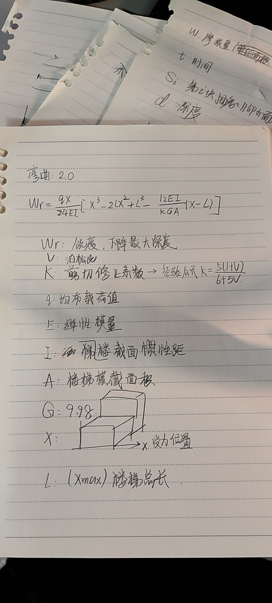

均使用标准单位

依据公式得到wr和x的关系，画图，github对应图片位置如下：第二部分 具体模型构建/悬链线长-x.jpg

把整体的弯曲抽象为以wr对应x为中心，凹陷的切面方程为悬链线的磨损（处wr外其余位置的形变量-凹陷深度很小）

L1 = 2 \* w .\* asinh(b ./ (2 \* w)); % L1 的计算公式

计算L1-每次施加力产生磨损的宽度

计算得到：L1=0.1+-0.01

因此在后续计算中认为L1为定值0.1